HTML（文字和链接）标签操作
每个站点的管理员，都可以对自己的站点进行标签操作；现在讲解首页文字和链接的标签。

- 进入到标签状态（见另外教程）
A：从统一登录界面入口进去---点击各个子站的后台按钮！
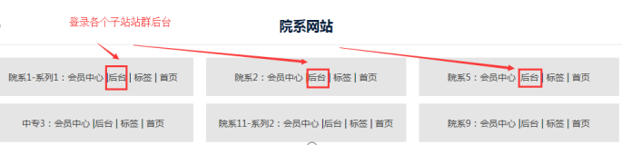

B：点击各子站“标签”按钮----进入到各首页可视化
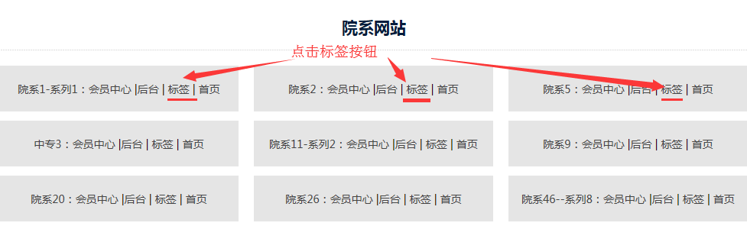

标签后的效果如下：
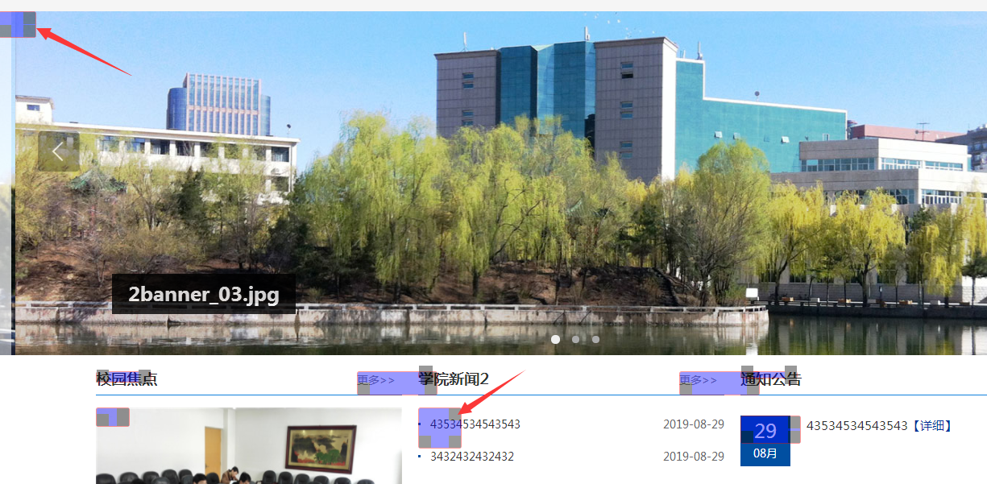

二、 文字替换（HTML标签）；
A：鼠标双击带有文字的标签-----进入设置界面：

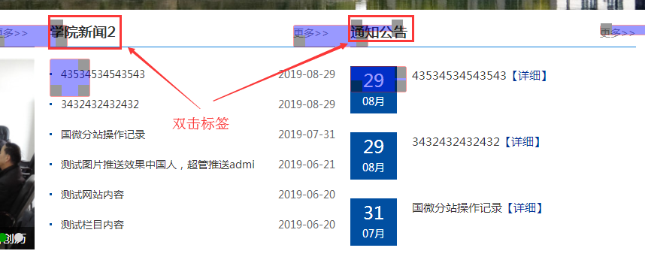

B：文字修改：
填写或修改你所需的文字（如果带有样式，样式务必不能修改，也不能少符号，否则网站会出错）----点击提交：
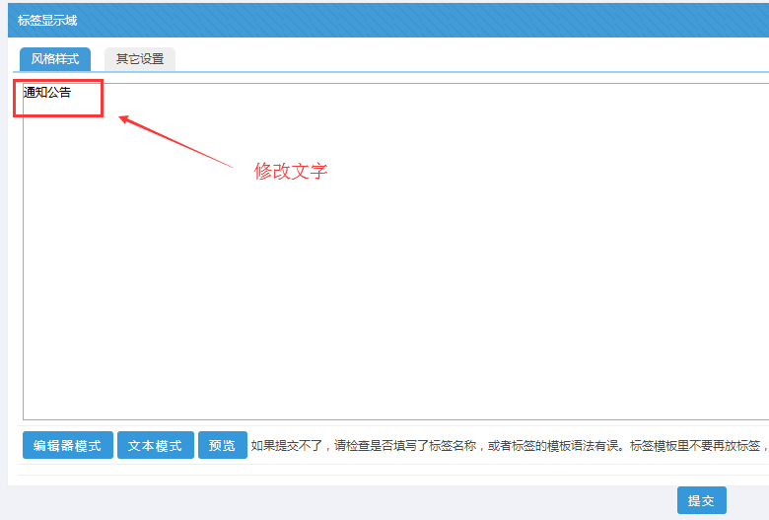

备注：需要看到效果，就更新该站点缓存--------静态该站首页；然后刷新首页看效果！

特别说明： 此标签类型，在标签列表中，属于“自定义HTML标签”，如果是一个新标签，之前没有进行过任何设置，需要文字效果，那么就双击标签后，选择此处即可！
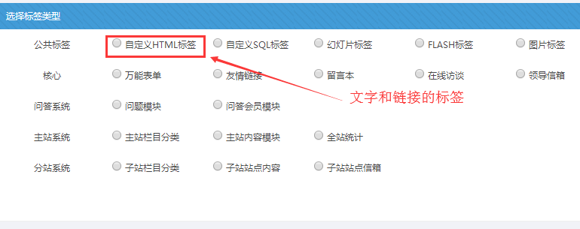

三、 文字上的链接修改（HTML标签）；
A：鼠标双击此处标签-----进入设置标签：

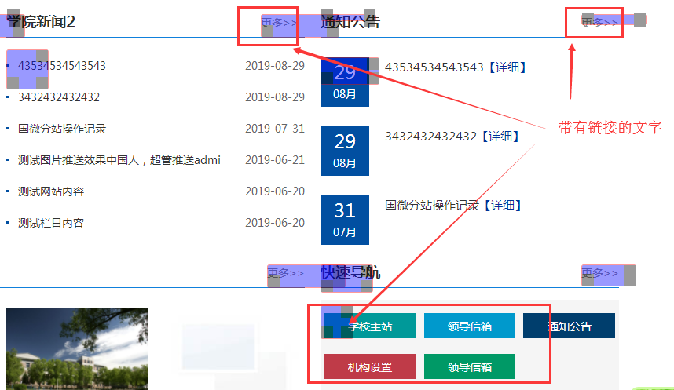

B：链接修改：
链接填在 href=“”的“”中--------根据需要可以填写“动态链接”和“静态链接”
二级域名静态链接写法：比如 <a href="{$site_domain}/19107/" target="_blank">更多>></a>

动态链接写法：<a href="{$this_system.controller}/item-list-category-19107.shtml" target="_blank">更多>></a>

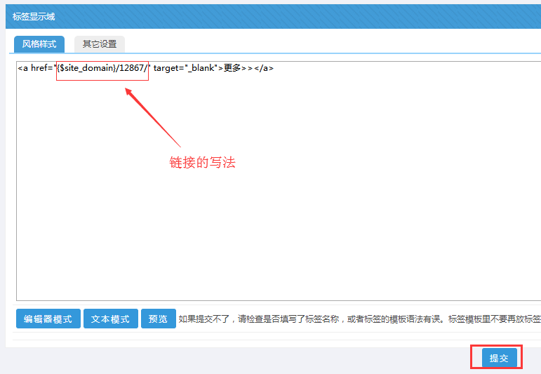
备注：需要看到效果，就更新该站点缓存--------静态该站首页；然后刷新首页看效果！

特别说明： 此标签类型，在标签列表中，属于“HTML自定义标签”，如果是一个新标签，之前没有进行过任何设置，需要样式效果，那么就双击标签后，选择此处即可！

